
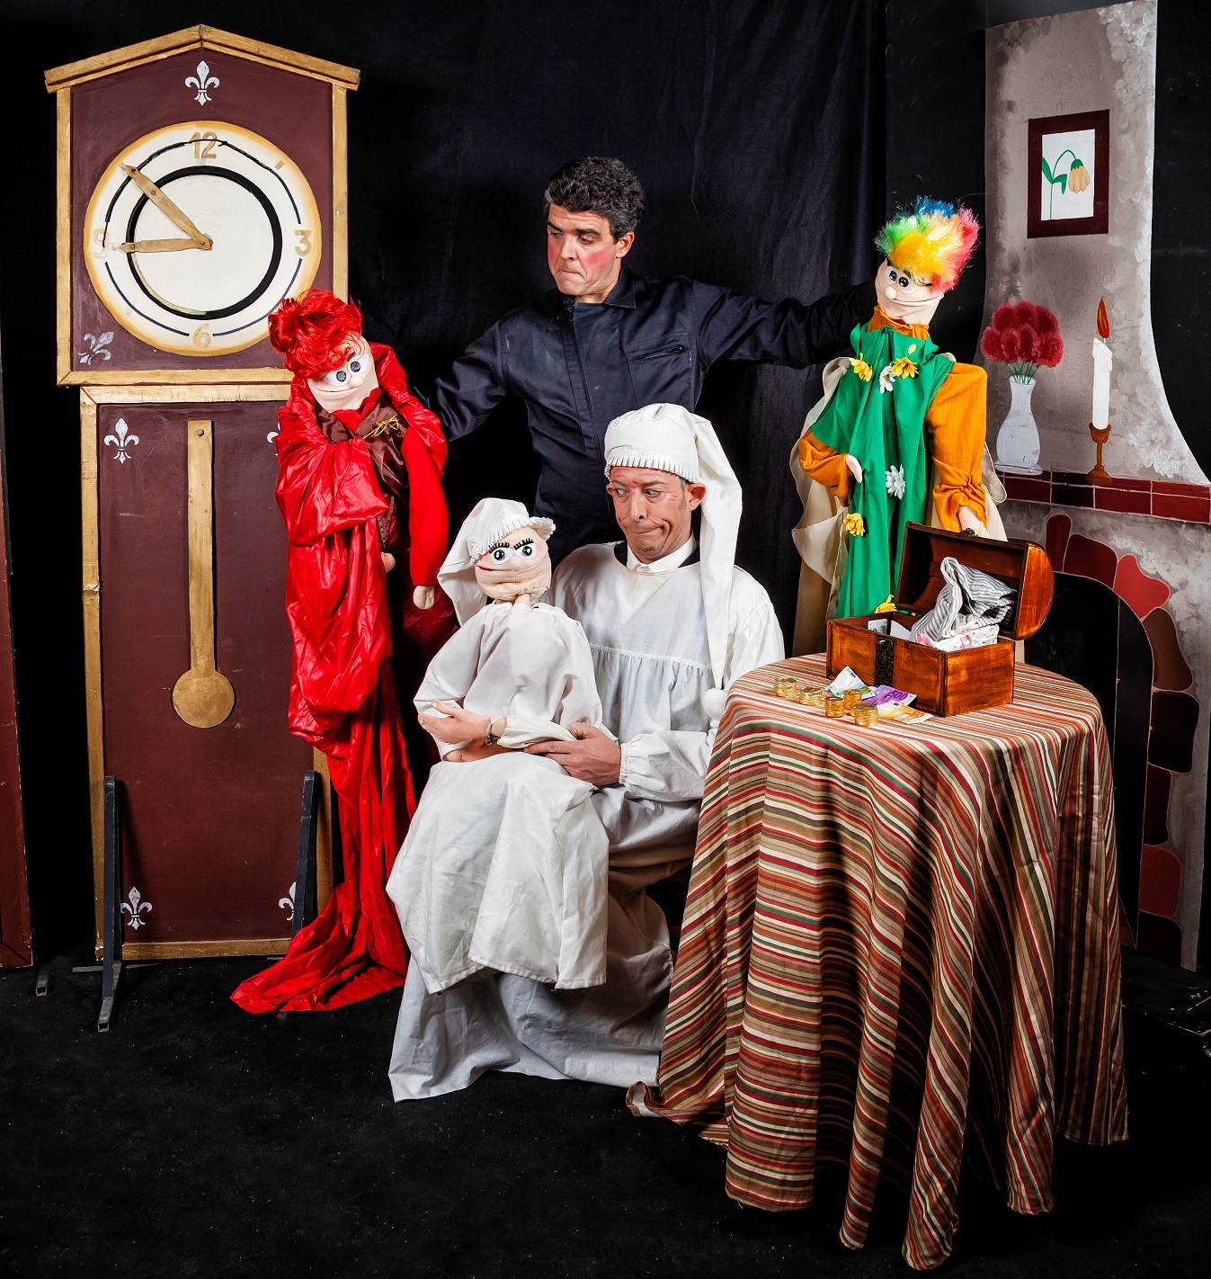

DOSSIER

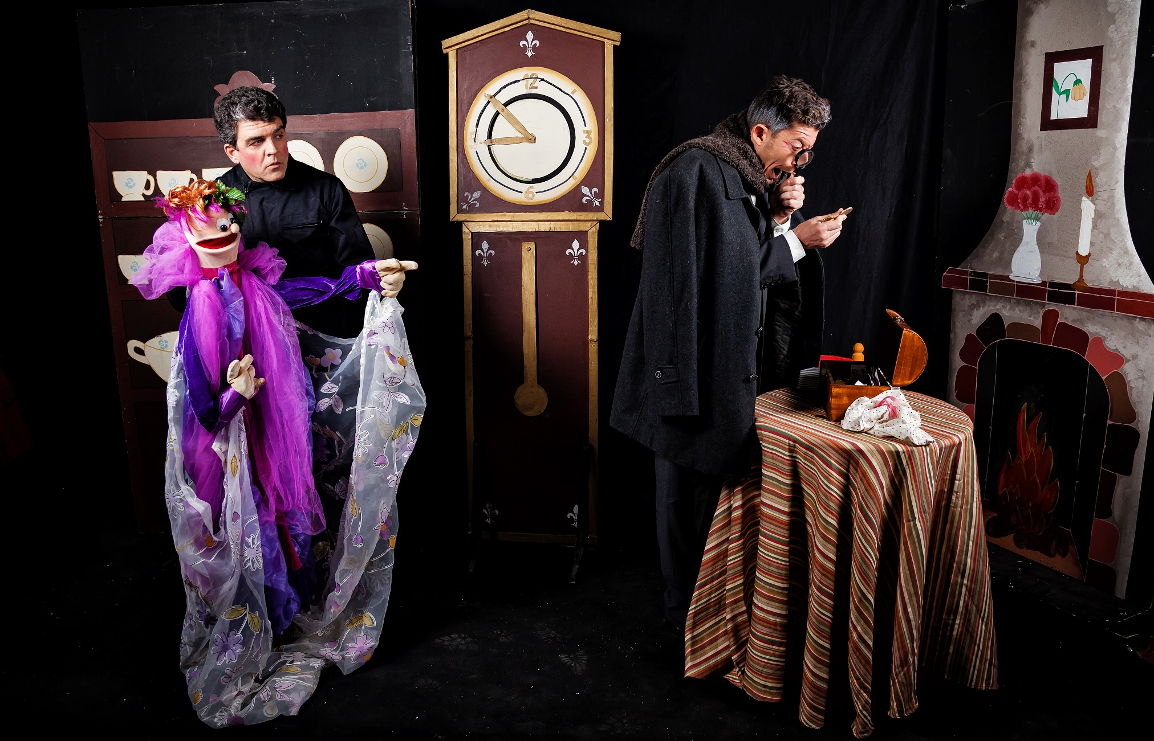
Cuento de Navidad

Sinopsis:

“Cuento de Navidad o El Viaje de Scrooge” es una versión libre de Puri Fariza del “Cuento de Navidad” de Charles Dikens.
Es la historia de Jeremías Scrooge un señor que con el paso de los años se ha convertido en una hombre desconfiado y avaro. Un día recibirá la visita de su antigua socia que le enviará a su vez la visita de tres espíritus que la llevaran a su pasado, a su presente y a su futuro. Gracias a esta visita y a la ayuda de los niños del público Jeremías Scrooge podrá recapacitar y quizás cambiar su futuro.

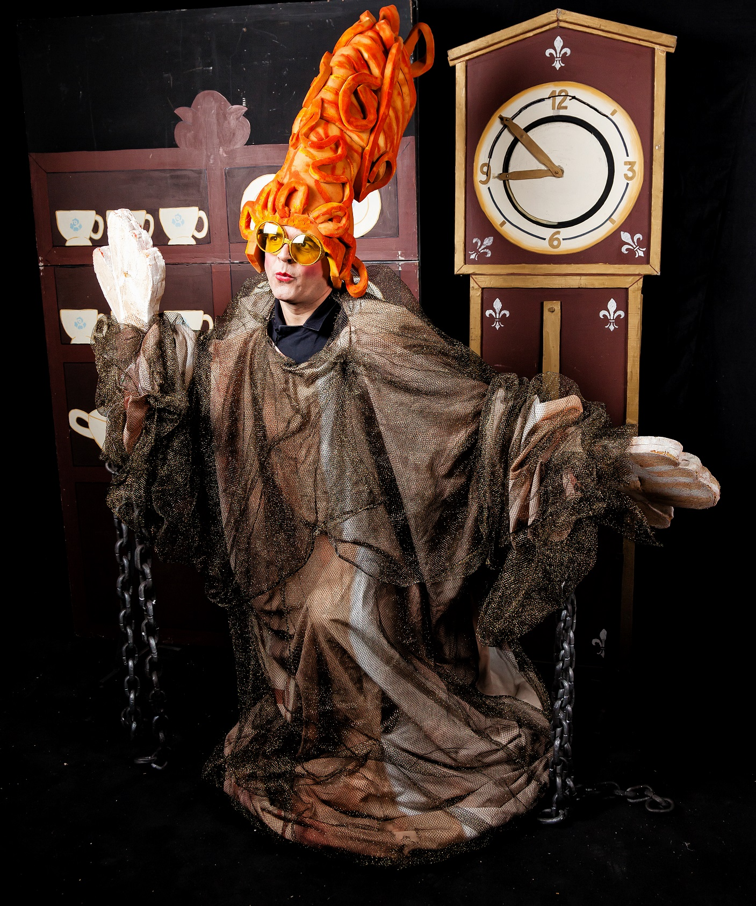
Ficha artística:
-Actores-manipuladores: Pol Paúl y Iván Miralles o Puri Fariza,
-Técnico luz y sonido: Moisés López
-Dirección: Puri Fariza
-Diseño de escenografía: Puri Fariza
Vesturario: Taller de Chon
-Diseño de luces: Moisés López
-Diseño y realización de marionetas: Puri Fariza.
-Diseño y realización de escenografía: Tramant Teatre.
-Autor: adaptación libre de Puri Fariza del “Cuento de Navidad” de Charles Dickens.
-Música i efectos de sonido: Francisco Garnelo.
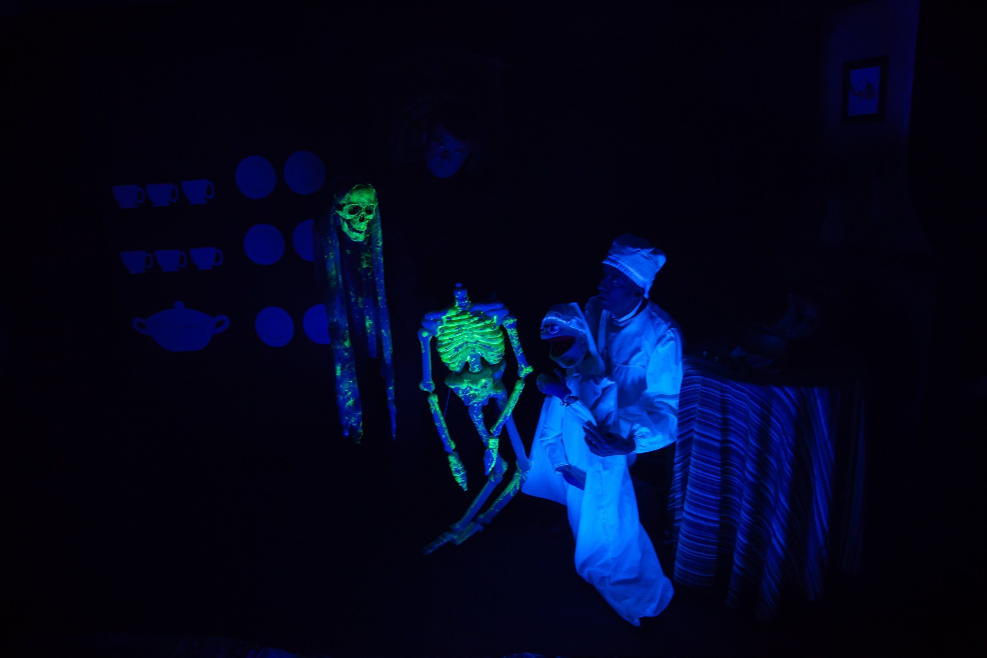
-Fotografías: Vicent Escrivà y Alfredo Company

Condiciones técnicas:

-Público: familiar y o infantil
-Formato: medio (2 actores-manipuladores 1 técnico).
-Idiomas : castellano o valenciano
-Espacio escénico: imprescindible interior.
-Espacio escénico medidas: 6m ancho, 5m hondo, 4m alto.
-Luz: 20.000 wts en 10 PC de 1000wts i 3 recortes.
-Sonido: 2 cajas, 1 CD, 1 etapa de potencia,1 mesa con 3 canales mínimo.
-Carga y descarga:2 personas. Tiempo de montaje: 4 horas, de desmontaje: 2 horas.

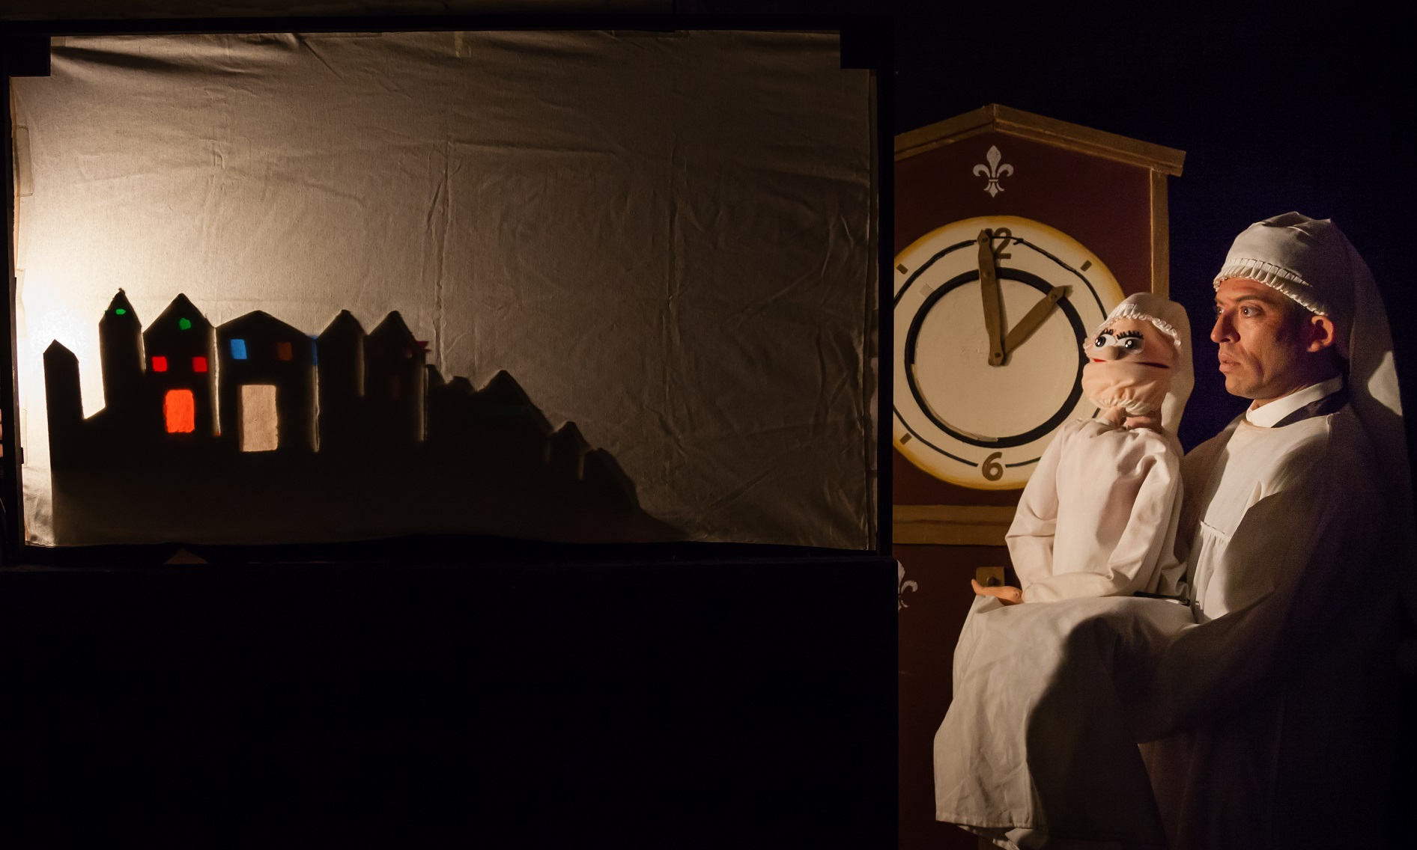
Distribución:

Distribución: Rosana Vidal
Tèl: 638 704 508

www.tramantteatre.com

